Projektdokumentation Alex-lange-Schlange
1. Abstracte Zusammenfassung
Projekt: Entwicklung von Snake mit Benutzern. Mit der Anmeldung speichert es den persönlichen Highscore. Lernziele: OOP Java, Processing (GUI), Datenbanken (MySQL) und Scrum.
2. Sprint Backlog
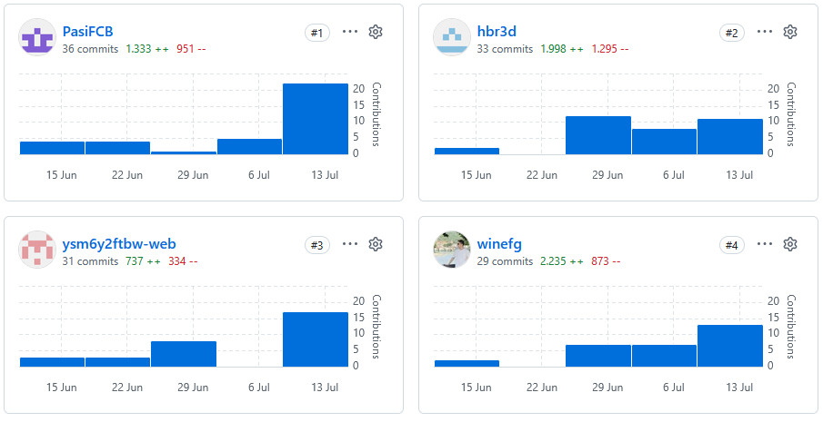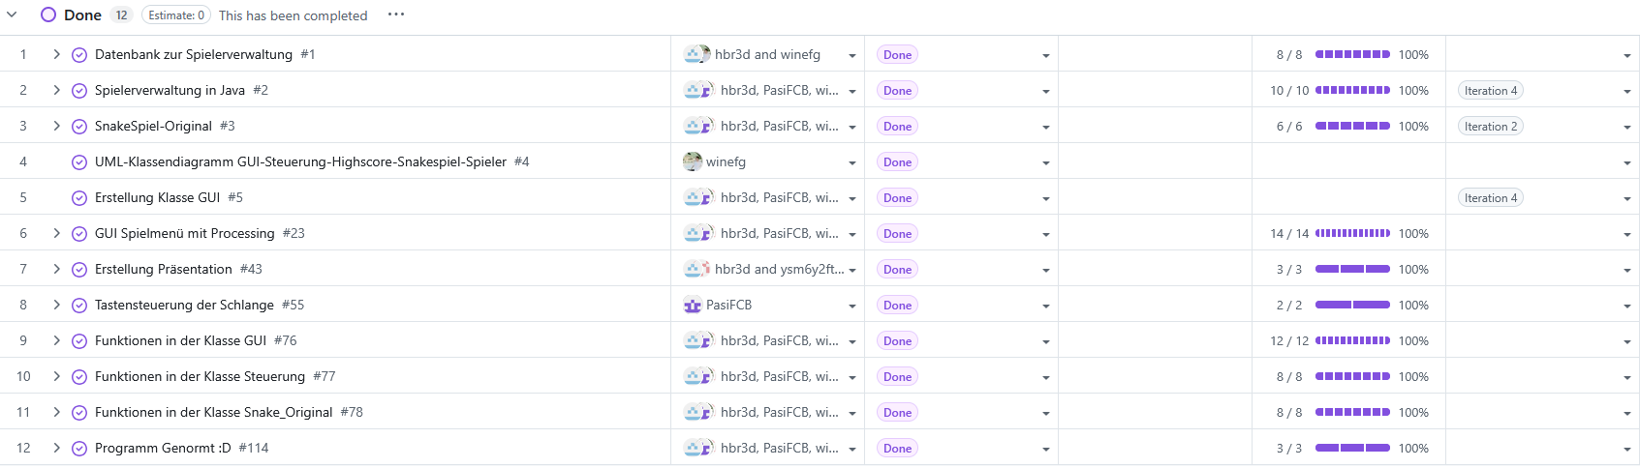

3. Sprint-Tasks Zusammenfassung
Task-ID | Aufgabe | Beschreibung
Sprint 1: | Vorstellung Projekt | -
Sprint 2: | Grundlagen I | Erstellung von Grundlegende Klassen & Methoden.
Sprint 3: | Grundlagen II | Grundlegende Klassen & Methoden erweitert. Zudem Einarbeitung in GUI/Processing und Implementation erster Processing-Befehle in das Projekt.
Sprint 4: | GUI und Steuerung I +  Datenbank | In der GUI Klasse wurde sehr viel programmiert. Die Methoden aus Steuerung und Snake_Original wurden durch die GUI zu einer zusammenhängenden Logik verarbeitet. Darüber hinaus wird das Meiste hier schon graphisch dargestellt. Außerdem wurde mit der Datenbank angefangen.
Sprint 5: | GUI und Steuerung II +  Datenbank + Präsentatiion | Die GUI und deren Funktionen wurden fertig programmiert. Der Login wurde fertig gemacht mit der Datenbank und der Code optimiert. Auch wurde alles nötige für die Präsentation vorbereitet.
4. Erkenntnisse und Arbeitsergebnisse

Die Zusammenarbeit im Team verlief sehr gut. Die Aufgaben wurden untereinander aufgeteilt und regelmäßig besprochen. Zudem haben wir uns bei Fragen oft gegenseitig geholfen. In unserem Projekt gab es trotzdem einige Unebenheiten, die wir allerdings meistens recht gut überstanden haben. Besonders, da wir während der ersten Hälfte des Projekts unser IntelliJ noch nicht mit GitHub verknüpft hatten, kam es immer wieder zu der Situation, dass man den Code eines Anderen aus Versehen überschrieben hatte. Dann musste man sich zusammensetzen und gemeinsam schauen, wie man die verschiedenen Codefortschritte miteinander vereint, das kostet allerdings jedes Mal nerven und vor allem viel kostbare Zeit. Mit der Implementation von Github in IntelliJ haben wir dann aber auch angefangen, die verschiedenen Git-Funktionen wie zum Beispiel Merge usw. besser zu verstehen und konnten so durch die gezielte Anwendung dieser Tools, viele Konflikte vermeiden.

5. Fazit / Ausblick / ToDo
Durch das Projekt haben wir viel gelernt, am meisten haben wir die Verwendung von Model Controller View gelernt. Wir haben zum ersten Mal richtig mit der Datenbank, der Java Logik und einer GUI gearbeitet. Außerdem haben wir viel über GitHub gelernt, unter anderem wie man ein Repository erstellt, mit IntelliJ verbindet, GitHub Push und Update/Merge usw.
Für zukünftige Versionen möchten wir:
- Einen weiteren Spielmodus rausbringen
- Mit einem Joystick / Controller verbinden
- Snake Multiplayer
- Eine Top 10 Player Highscore Liste entwerfen
6. Verwendete Quellen / Literatur / Hilfsmittel
- Java Grundlagen
- https://processing.org/reference
- MyJDBC aus Teams
- ChatGPT für Bugfixes

